**DOCUMENTATION PASS-ALM**

**MODE ALIM**

**Table des matières**

1. Objet du document 2

2. Description de la brique ALIM 2

3. Paramétrage de l’interface Excel 3

4. Sorties 6

5. Arborescence du dossier source 7

# Objet du document

L’objet du présent document est de guider l’utilisateur dans l’utilisation de la brique ALIM de PASS-ALM.

# Description du mode ALIM

Le mode « ALIM » de PASS-ALM est la première étape d’utilisation de l’outil de simulation ALM PASS-ALM. Elle permet :

1. De générer le scénario principal ‘@FORWARD’ à partir des fichiers sources, scénario qui servira de base aux scénarios alternatifs.
2. D’agréger et de mapper les données d’entrée du STOCK et de la PN pour une ou plusieurs entités du groupe BPCE. Cette phase permet de préparer les données en leur donnant un format unique commun à l’ensemble des bassins, étape préalable à toute simulation ou projection de bilan.

# Paramétrage du fichier de configuration

1. Dans l’onglet « CONFIG » :

* Choisir le MODE « ALIM » et compléter
* Le paramètre LISTE ENTITES doit être renseigné avec le nom des **ENTITÉS à alimenter SÉPARÉES PAR DES VIRGULES**.
* Le paramètre REPERTOIRE SOURCES indique **dossier contenant les fichiers sources issues de l’AED**
* Le paramètre REPERTOIR SORTIE indique le dossier où seront stockés les fichiers de sortie
* La DAR correspond à la date d’arrêté

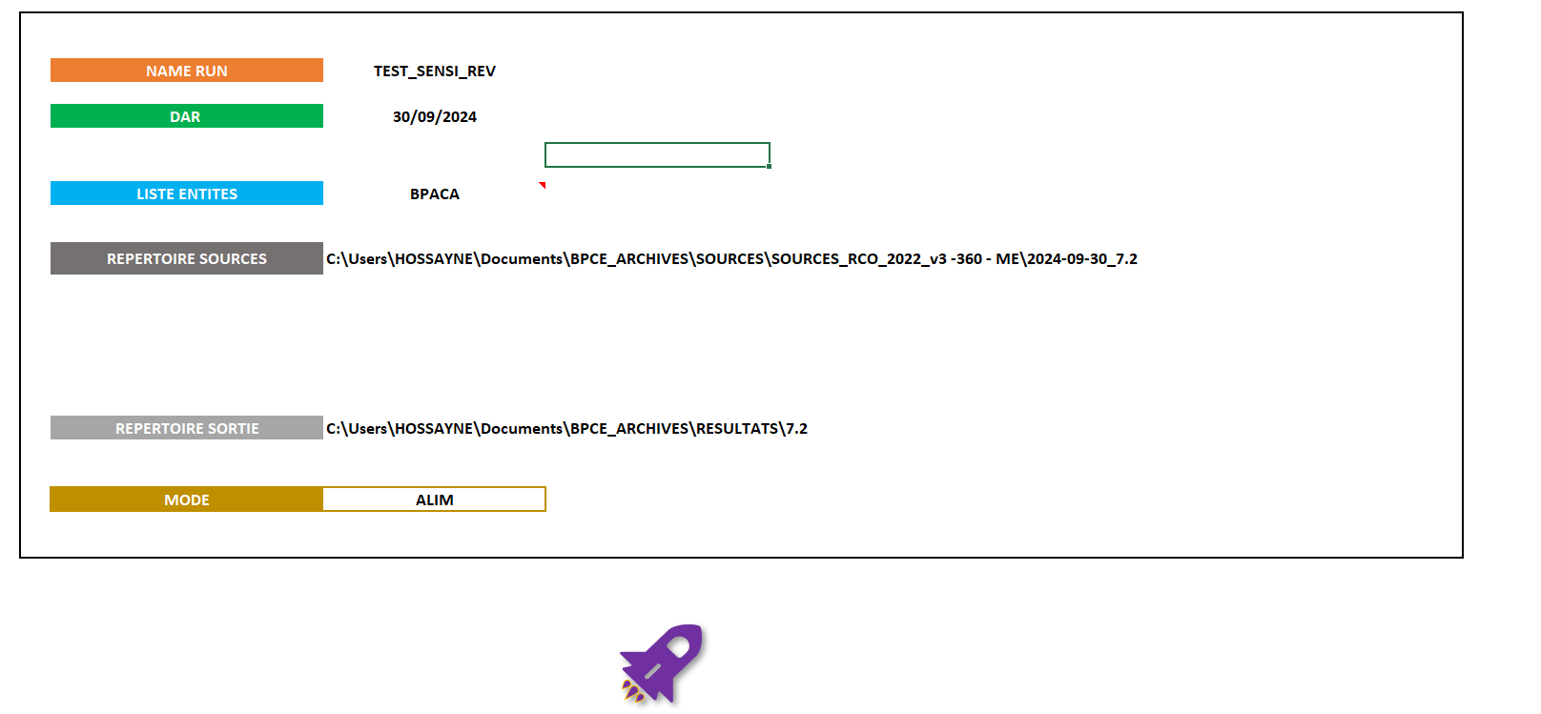

1. Dans l’onglet « ALIM », remplir les paramètres nécessaires pour générer le scénario @FORWARD et le scénario de calage des NMDS :

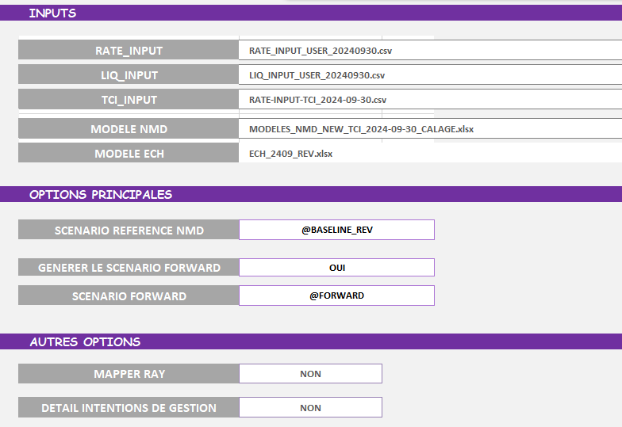

* Les paramètres RATE_INPUT, LIQ_INPUT, TCI_INPUT doit contenir le nom du fichier de taux utilisé pour la DAR choisie. Voir &**6** pour plus de détail sur les sources et la nomenclature à adopter
* Les paramètres MODELE NMD et MODELE ECH doit contenir les noms des fichiers modèles des non échéancés et des échéancés utilisés pour la DAR choisie.
* Le paramètre SCENARIO REFERENCE NMD permet à l’utilisateur de choisir le scénario de taux avec lequel seront générés les flux de calage de la NMD.
* Le paramètre GENERER LE SCENARIO FROWARD permet à l’utilisateur de choisir s’il veut générer le scénario @FORWARD à partir des fichiers sources. Les fichiers du scénario @FORWARD seront stockés dans le dossier **[REPERTOIRE SORTIE]\FORWARD** Si cette option est décochée, cela veut dire que ce scénario a déjà été généré dans une précédente simulation. Dans ce cas les fichiers du @FORWARD doivent être placée dans **[REPERTOIRE SOURCES]\DATA\[ENTITE]\ALIM_STOCK**
* Le paramètre SCENARIO FORWARD permet à l’utilisateur de choisir le scénario de taux qui correspond au scénario FORWARD
* Autres options : l’option MAPPER RAY permet d’activer le mapping ray pour les entités où le mapping est possible (RZO, BPCE, CFF). Ce mapping permet d’ajouter le LCR_TIERS et est nécessaire lorsque l’utilisateur souhaite calculer des indicateurs tels que le LCR ou le NSFR. Le paramètre « DETAIL INTENTIONS DE GESTION » permet à l’utilisateur d’avoir en sortie le détail du champ « GESTION ».

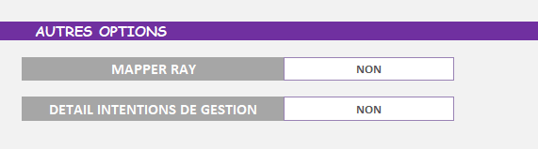

* Pour les bassins Natixis, SEF et NPS, des options supplémentaires de paramétrage sont disponibles :

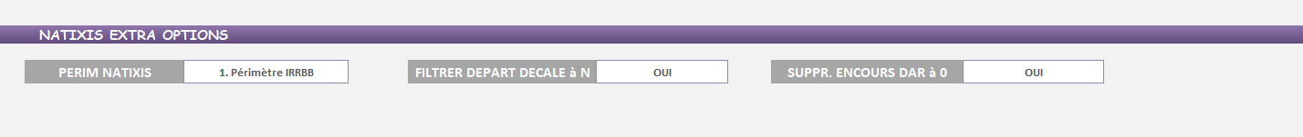

* + L’option PERIM NATIXIS permet de choisir le périmètre souhaité pour la MNI : IRRBB, STEBA etc. La nature du périmètre est à configurer dans le mapping « MAPPING MNI NTX » dans l’onglet MAP_GEN du fichier « MAPPING_PASS_ALM.xlsx »
  + Les autres options sont explicites.

**Une fois l’interface configurée (voir paragraphe &6 pour le config des sources), pour lancer une simulation il suffit d’appuyer sur le bouton en forme de fusée dans l’onglet CONFIG.**

# Sorties

* Les fichiers de sortie se trouvent dans le répertoire de sortie choisi dans les paramètres.
* Ils se décomposent de la façon suivante :
  + Un sous-dossier par établissement simulé qui contient :
    - Un sous-dossier FORWARD contenant le stock du scénario FORWARD si l’option de génération de ce scénario a été activée.
    - Un fichier contenant le stock : STOCK_AG_[ETAB]_[DAR]_[NON_RUN].xlsx. Il contient les données du STOCK.
    - Un fichier NMD_TEMPLATE_[ETAB]_[DAR]_[NON_RUN].xlsx qui contient les templates qui seront projetés pour la PN NMD générées à partir du stock NMD.
    - Un fichier sur les MAPPINGS MANQUANTS contenant deux onglets : **un onglet MAPPINGS MANQUANTS qui permet de détecter les mappings manquants nécessaires à la poursuite de la simulation**. En cas de mapping manquant, s’adresser à l’équipe PASS-ALM. L’ALIM devra être rejouée. Un onglet MAPPINGS FACULTATIFS MANQUANTS, contenant les mappings manquants sont non bloquants mais qui peuvent s’avérer utiles pour des simulations spécifiques (EX : MAPPING NSFR non nécessaire si vous ne voulez pas simuler le NSFR).
    - Un sous-dossier SC_VOLUME contenant 5 fichiers .csv avec les PN ECH, PN ECH%, NMD, NMD% et les flux de calage NMD.

# Arborescence du dossier source

L’arborescence du dossier contenant les sources doit être la suivante :

* **Un sous-dossier pour chaque BASSIN/ENTITE portant le nom du BASSIN en MAJUSCULE.**
* **Un sous-dossier « MAPPING » contenant le mapping de PASS-ALM : « MAPPING_PASS_ALM.xlsx »**
* **Un sous-dossier « MODELES » contenant les fichiers modèles utilisés**
* **Un sous-dossier « RATE_INPUT » contenant les fichiers de taux (rate, liquidité et zc) utilisés.**
* **Facultatif : Un sous-dossier PARAM_LCR_NSFR avec les fichiers templates remplis pour le calcul du NSFR et LCR**
* **Dans chaque sous-dossier relatif à un BASSIN/ENTITE, les fichiers d’entrée doivent avoir la nomenclature générale suivante :**
  + **[BASSIN/ENTITE]_[TYPE_PRODUIT]_[DAR :YYYY-MM-DD]_[TYPE-FICHIER].[extension]**
* Les [TYPE-FICHIER] et [extension] varient selon le format auquel appartient le bassin. Il y a cinq types de format : 1. NTX, SEF, 2. CFF, 3. ONEY/SOCFIM, 4. BPCE, 5. RZO

**Un exemple d’une telle arborescence pour le 30/06/2023 est la suivante :**

**├───DATA**

│ **├───BP**

│ **│ ├───ALIM_STOCK**

│ │ │ BP_2023-06-30_GAP-LIQ-DYN.tab

│ │ │ BP_2023-06-30_GAP-LIQ-EF.tab

│ │ │ BP_2023-06-30_GAP-LIQ-EM.tab

│ │ │ BP_2023-06-30_GAP-TX-EF.tab

│ │ │ BP_2023-06-30_GAP-TX-EM.tab

│ │ │ BP_2023-06-30_MNI-EVE.tab

│ │ │ BP_2023-06-30_MNI-LIQ-DYN.tab

│ │ │ BP_2023-06-30_MNI-LIQ.tab

│ │ │

│ │ BP_CAP-FLOOR_2023-06-30_CF.tab

│ │ BP_CAP-FLOOR_2023-06-30_LDP.tab

│ │ BP_CR-EQ-TV_2023-06-30_CF.tab

│ │ BP_CR-EQ-TV_2023-06-30_LDP.tab

│ │ BP_CR-EQ-TV_2023-06-30_PAL.tab

│ │ BP_CR-IMMO-TF_2023-06-30_CF.tab

│ │ BP_CR-IMMO-TF_2023-06-30_LDP.tab

│ │ BP_CR-IMMO-TF_2023-06-30_PAL.tab

│ │ │ │

│ │ └───PN

│ │ **├───PN-ECH**

│ │ │ BP_PN-ECH_2023-06-30_ENCOURS.tab

│ │ │ BP_PN-ECH_2023-06-30_MARGES.tab

│ │ │

│ │ **└───PN-NMD**

│ │ BP_PN-NMD_2023-06-30_MARGE-INDEX.tab

│ │ BP_PN-NMD_2023-06-30_ENCOURS-CIBLE.tab

│

**├───MAPPING**

│ MAPPING_PASS_ALM.xlsx

│

**├───MODELES**

│ │ MODELES_ECH_2023-06-30.xlsx

│ │ MODELES_PEL_2023-06-30.xlsx

│

**└───RATE_INPUT**

LIQ_INPUT_USER_20230630.csv

RATE_INPUT_USER_v5.1_20230630_MKT_IR_DATA_v3.csv

RATE-INPUT-TCI_2024-09-30.csv

ZC_TEMPLATE_v5.1_20230331.csv

└───**PARAM_LCR_NSFR**

LCR_DAR_2021-12-31.xlsx

NSFR_DAR_2021-12-31.xlsx

MODE_CALC_2021-12-31.xlsx

NSFR_COEFF_HISTO_2021-12-31.xlsx

PARAM_LCR_SPEC_2021-12-31.xlsx

**Pour les RZO, l’absence d’un des fichiers de données dynamique (de type « -DYN » et « PN- ») entraînera une alimentation en statique.**

Pour BPCE SA, l’absence d’au maximum 2 sous-entités n’est pas bloquante pour le traitement. Idem pour l’absence des fichiers de taux de change.

Si un fichier n’est pas trouvé par le programme, le programme signalera le chemin et le nom du fichier manquant, charge à l’utilisateur de le renommer selon la nomenclature du schéma précédent.